NT设计文档

2018年6月14日星期四

[键入文档副标题]

NT设计文档

1. **导航与logo**





**Logo(1) (宽)windth158PX； (高)height128PX；**

**(2) (左边距)Marginleft1022PX；**



**标题(1)字体：黑体**

**(2)字号：48点**

**(3)颜色：#abf4fd**

**(4)(宽)windth1022PX； (高)height64PX；**

**(5)(右边距)158PX； 字体居中**



**导航(1)字体：微软黑体**

**(2)字号：40点**

**(3)颜色：黑**

**(4)(宽)windth1022PX； (高)height64PX；**

**(5)(右边距)158PX； (中间间隔)41PX；**

1. **Banner**

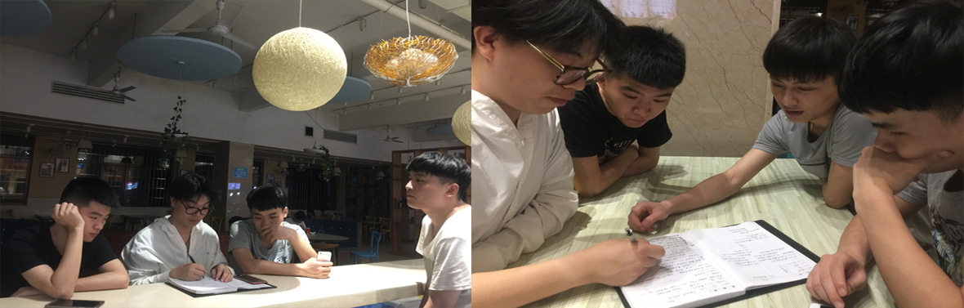

1. **(宽)windth1180PX； (高)height377PX；**
2. **很帅**
3. **帅得不可理喻**

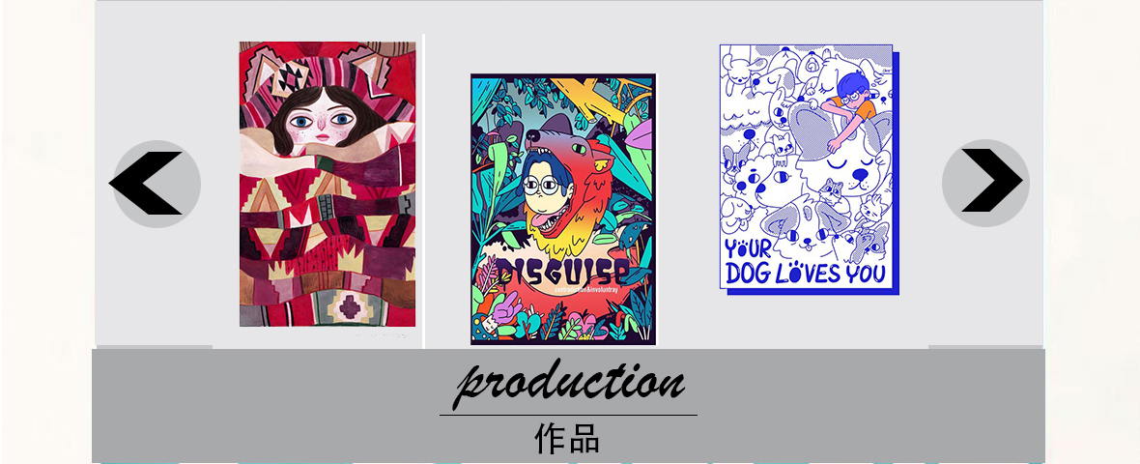

这是网页的第一个栏目

1 整个的盒子是宽 980 高500 底色是#e6e6e8 底部颜色a8a9ab 隔整个网页的外边距宽是：103

2 作品和作品英文 的字体是 中午：宋体 英文：Giddyup Std 两种字体的中间要有一根黑色的横线：w： 268 h： 1

3 图里面会一共有五幅作品 但是打开网页只会有三幅 另外的两幅要点击翻页的标志才会出现每幅作品之间的宽是：66 每幅作品在中间的时候隔外框的高是：76 其他两幅高是：46

4 翻页符号 底色为：c5c6c8 两个箭头颜色为：#00000 隔作品之间的距离是：40 隔上边距：146 隔下边距：249 两个箭头在点击是要变成#f9f8f3

5 栏目1隔 服务高：56 隔栏目2和3 高：136

6点击整个栏目时（除开翻页标志）要可以跳转到作品的分页

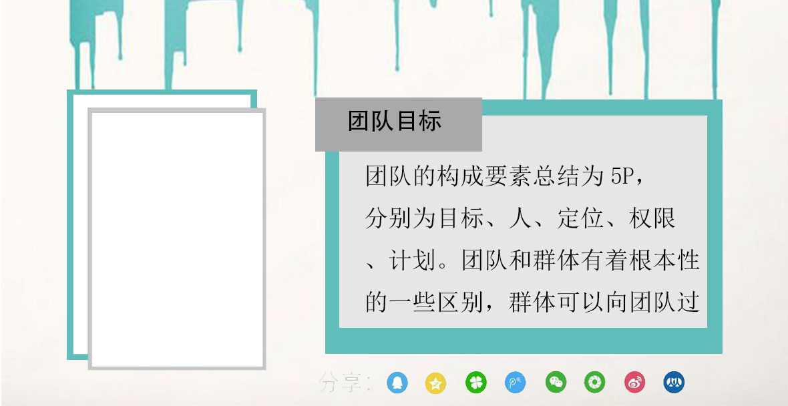这是网页的第二个栏目

1 .整个的盒子是宽1180 高608 底色是#e6e6e8 底部颜色fcf9f4 隔整个网页的外边距宽是：103

2. 作品和作品的字体是 中午：宋体

3. 图里面会一共有几张相片 打开网页会有关于我们团队的目标介绍以及内容他们之间的宽是66每幅作品在中间的时候隔外框的高是：76 其他两幅高是：46

4. 栏目1隔 服务高：56 隔栏目2和3 高：136

5.点击整个栏目时（除开翻页标志）要可以跳转到首页的分页

6.下面的分享都是可以把我们关于我们团队分享到各个不同的社交软件他们的内边距都是29

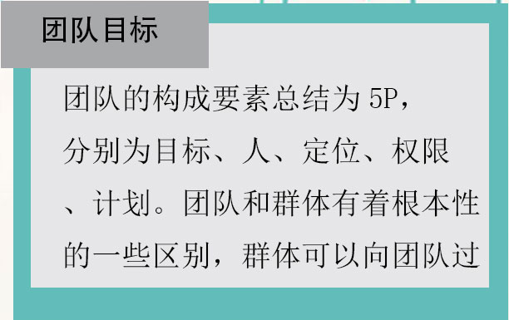 Width:612px height:385px

Margin left:72px margin top:148px

Padding left:63px padding top:99px

颜色：61bdba e6e6e8 a8a9ab

未标题-2 Width:551px height:34px

Margin left:476pcx margin top:26px

中间间隔：30px

Background:f4f0ed